Самое популярное домашнее животное

Базовый уровень

1) Изображенный ниже график показывает национальности участников, посещающих туристические выставки.

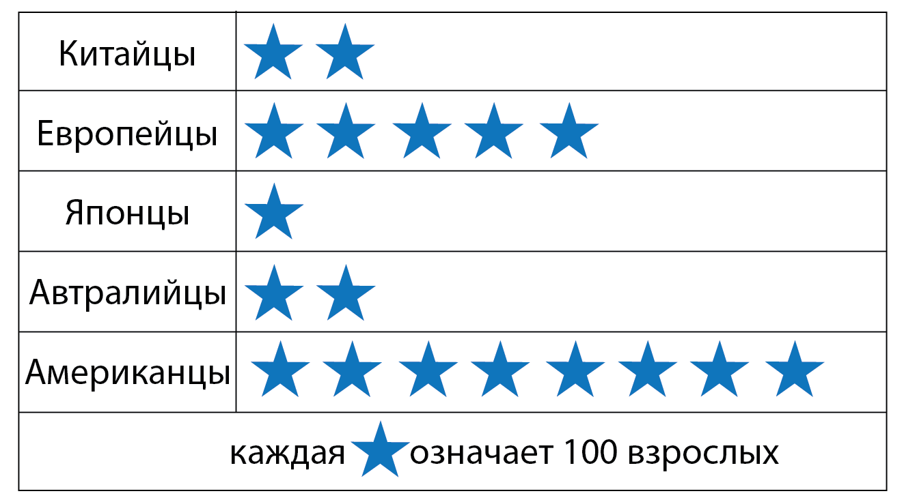

Используя информацию выше, создайте гистограмму ниже.

Средний уровень

1) Нурлан опросил людей на своей работе, сколько раз в прошлом месяце они ели вне дома, и получил следующие данные.

6 | 0 | 6 | 4 | 8 | 4 | 3 | 4 | 4 | 4
1 | 5 | 7 | 5 | 1 | 3 | 4 | 0 | 3 | 8
3 | 3 | 5 | 8 | 2 | 2 | 5 | 0 | 1 | 0

a) Построить таблицу частот из приведенных выше данных и рассчитать среднее количество раз, когда люди ели вне дома в прошлом месяце.

b) Проиллюстрировать данные на гистограмме.

2) В этой таблице показаны любимые виды пиццы, которые выбрали 180 человек. Заполните таблицу ниже и нарисуйте круговую диаграмму.

Типа пиццы | Количество | Доля от общего | Угол
гавайская | 20
четыре сезона | 90
пепперони | 10
овощная | 60

Углубленный уровень

1) На графике показано количество людей, которые стояли в очереди возле универмага на распродаже в конце года.
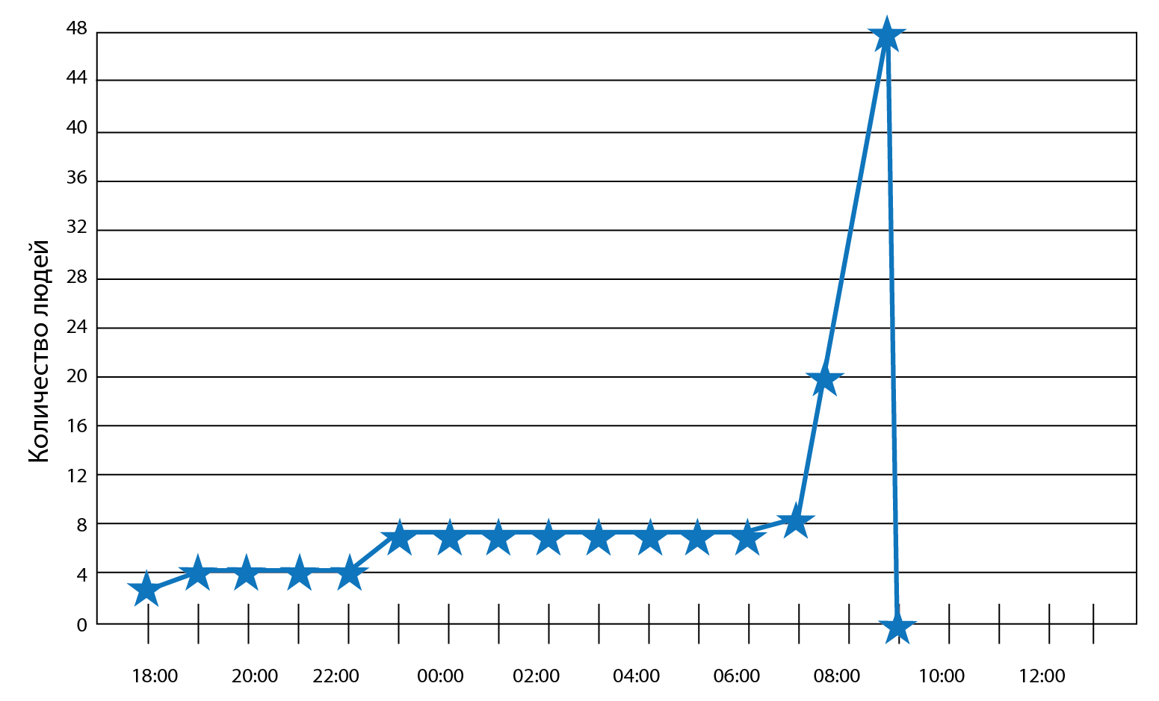
- Сколько людей было в очереди к полуночи?

- К какому времени очередь выросла до 20 человек?

- Объясните, как вы думаете, что происходит в длинной плоской части графика.

- Какое количество людей было в очереди в 08:30.

- Что произошло в 09:00?

2) Оценки Сакена, полученные в предварительных и финальных экзаменах являются следующими:

Предмет | Английский язык | Математика | Наука | Испанский язык | История | Физкультура | Философия
Предварительный (%) | 74 | 78 | 82 | 56 | 45 | 48 | 60
Финальный (%) | 70 | 75 | 80 | 58 | 46 | 43 | 54

- Нарисуйте точечную диаграмму этих результатов.

- Нарисуйте линию, соединяющие точки в диаграмме.

- Используйте вашу линию наилучшего соответствия, чтобы предположить результат финального экзамена, основываясь на том, что результат предварительного экзамена 80%.
Ответы

Базовый уровень

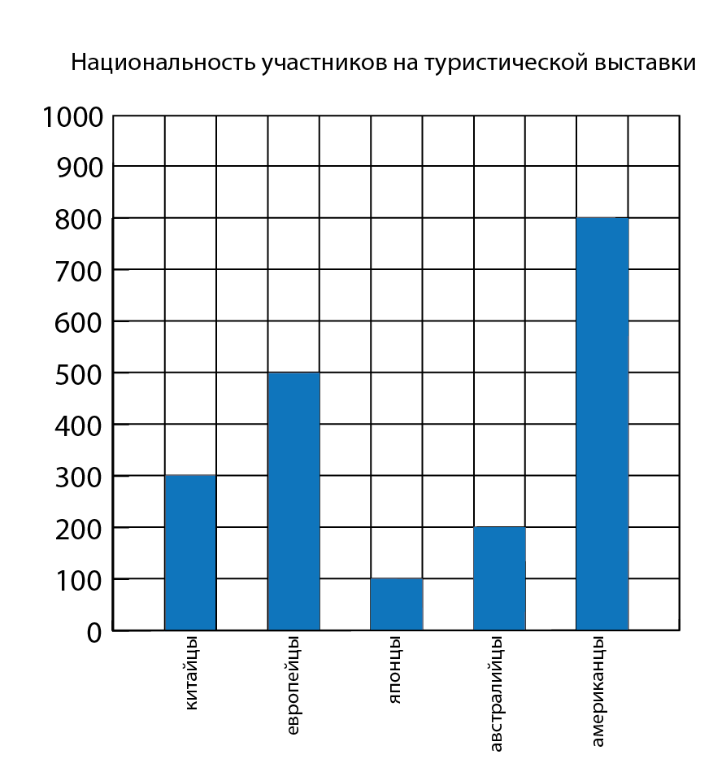1)

Средний уровень

- a) 3,63

b)
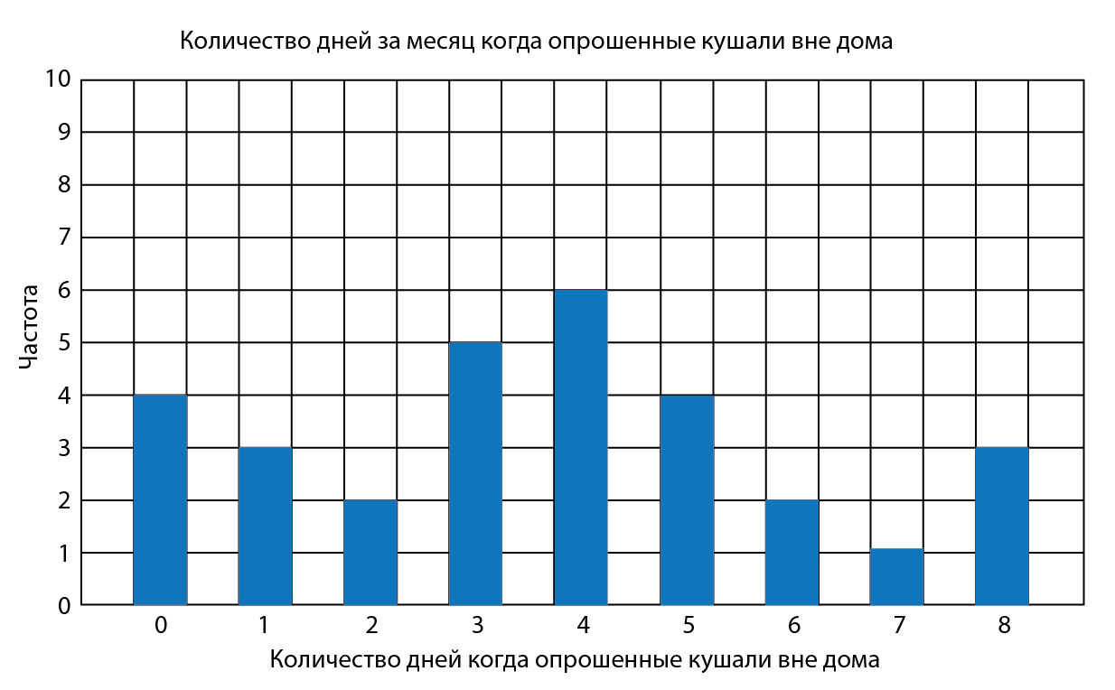

2) В следующей таблице показаны любимые виды пиццы, которые выбрали 180 человек. Заполните таблицу ниже и создайте круговую диаграмму.

Типа пиццы | Количество | Доля от общего | Угол
гавайская | 20 | $$\frac{\text{20}}{\text{180}}$$ | $\frac{\text{20}}{\text{180}}$ × 360° = 40°
четыре сезона | 90 | $$\frac{\text{90}}{\text{180}}$$ | $\frac{\text{90}}{\text{180}}$ × 360° = 180°
пепперони | 10 | $$\frac{\text{10}}{\text{180}}$$ | $\frac{\text{10}}{\text{180}}$ × 360° = 20°
овощная | 60 | $$\frac{\text{60}}{\text{180}}$$ | $\frac{\text{60}}{\text{180}}$ × 360° = 120°
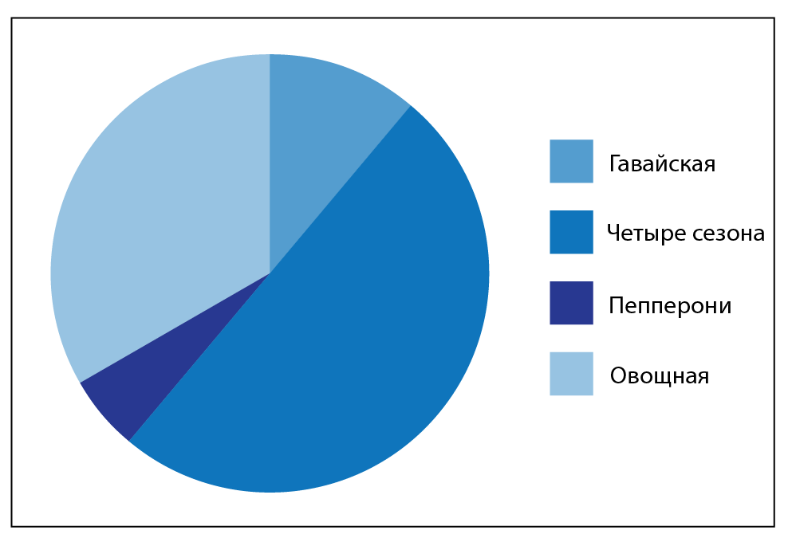

Углубленный уровень

1) a) 7 b) 07:30 c) Никто не присоединился к очереди
d) 42 e) Магазин открылся
2) a) b)

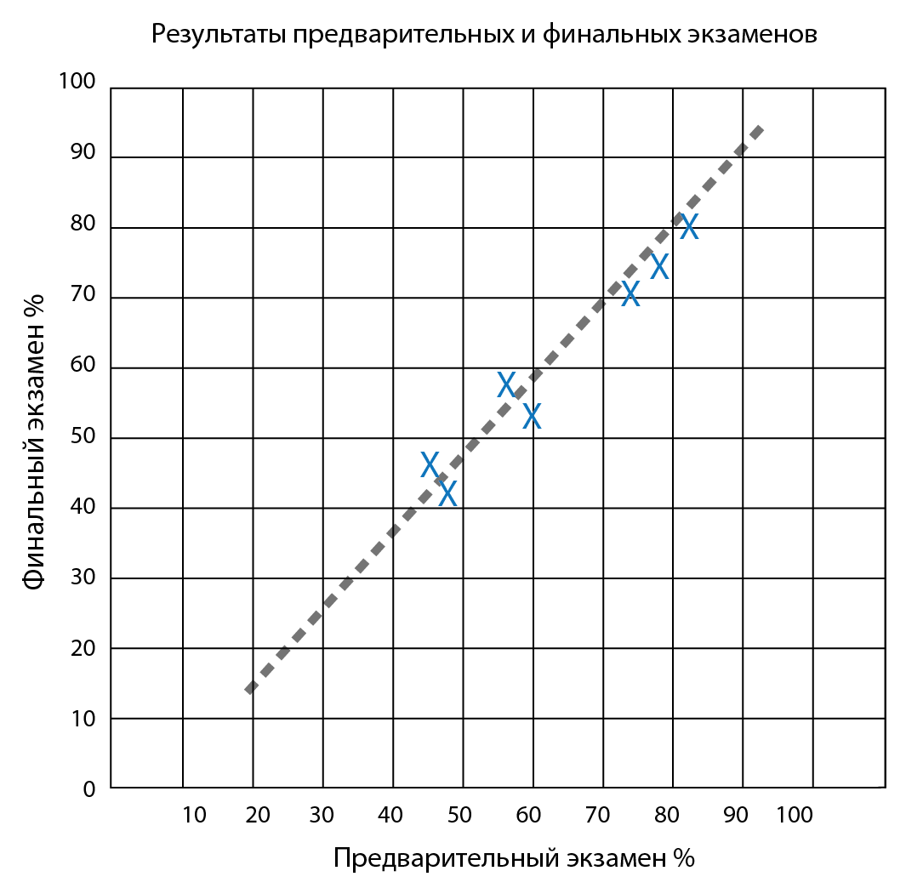
c) 80%

